全自动血压计
全自动电子血压计
BP705

BP 705

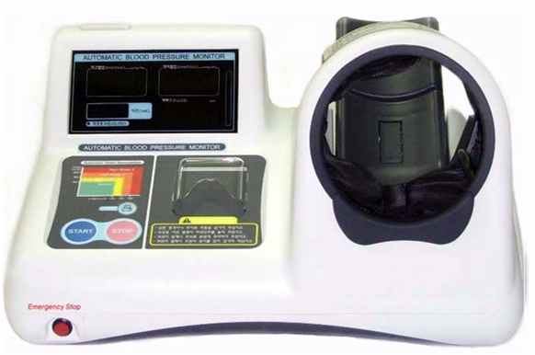

使用说明书

产品特性

非常感谢使用本公司的产品。
本仪器是测量血压的设备。
请您在使用前请仔细阅读产品说明书，日后与仪器一起保管。产品说明书附带产品保证书，请妥善保管，不要丢失。
产品说明里，有不易理解部分或有问题时，请跟本公司的产品维修中心或销售代理点联系。
谢谢！

产品特性

• 敷带的角度设计充分考虑了测量时被测者保持舒适地姿势。

• 敷带气囊的挤压及测量加压均实现了全自动化，极大地方便了使用者。

• 具有语音提示功能，指导操作并播报血压值及血压仪的异常状态。

• 可以测量收缩压、舒张压、平均压、心率等，而且可以连接投币仪，或链接电脑进行血压类型分析及用户管理（选购项：另售用户管理软件）。

• 可以打印结果、测量日期及时间等项目。而且可以自动切割打印纸（选购项）。

• 背面也可以安装显示屏，使管理者也可以跟被测者同步确认血压值（选购项）。

• 很容易进行汞柱血压仪及精密压力仪的比较分析。

• 血压仪侧面设计了手把，方便移动。

• 具有自检功能，可以自我判断设备自身的异常状态。
例) 1. 重新测量，请勿乱动或说话。
2. 按键有误。
3. 请放打印纸。
4. 请检查敷带。

目 录

1.安全注意事项 |  |  |  |  |  |  |  |  |  |  |  | ……………………………………………… | 3~4
2. 产品结构说明 |  |  |  |  |  |  | …………………………………………………………… |  |  |  |  |  | 5
 | 1) 各部位的名称及功能 |  |  |  |  |  |  |  |  | ……………………………………………………… |  |  | 5
 |  | ①正面板 |  |  | …………………………………………………………………… |  |  |  |  |  |  |  | 5 ~ 6
 |  | ②打印机 |  |  | …………………………………………………………………… |  |  |  |  |  |  |  | 7
 |  | ③背面板 |  |  | …………………………………………………………………… |  |  |  |  |  |  |  | 8 ~ 9
 |  | ④显示屏 |  |  | …………………………………………………………………… |  |  |  |  |  |  |  | 10
 | 2) 配件 |  | …………………………………………………………………………… |  |  |  |  |  |  |  |  |  | 11
3. 使用方法 |  |  |  |  | …………………………………………………………………… |  |  |  |  |  |  |  | 12
 | 1) 接电源 |  |  | ……………………………………………………………………… |  |  |  |  |  |  |  |  | 12
 | 2) 换保险丝 |  |  |  | …………………………………………………… ……………… |  |  |  |  |  |  |  | 12
 | 3) 安装手臂托盘 |  |  |  |  |  |  | …………………………………………………………… |  |  |  |  | 12
 | 4) 安装打印纸 |  |  |  |  |  |  | …………………………………………………………… |  |  |  |  | 13
 | 5) 启动加压值设置 |  |  |  |  |  |  |  |  | ……………………………………………………… |  |  | 14
 | 6) 日期及时间设置 |  |  |  |  |  |  |  |  | ……………………………………………………… |  |  | 14
 | 7) 显示使用次数 |  |  |  |  |  |  | …………………………………………………………… |  |  |  |  | 15
 | 8) 查看记录 |  |  |  |  |  |  | …………………………………………………………… |  |  |  |  | 15
4. 测量注意事项 |  |  |  |  |  |  |  |  |  |  | ………………………………………………… |  | 16
5. 测量方法 |  |  |  |  | …………………………………………………………………… |  |  |  |  |  |  |  | 17
6. 数据内容 |  |  |  |  |  | ……………………………………………………………… |  |  |  |  |  |  | 18
7. 问题及解决方法 |  |  |  |  |  |  |  |  | ………………………………………………………… |  |  |  | 19
 | 1) 画面 |  |  |  | …………………………………………………………………… |  |  |  |  |  |  |  | 19
 | 2) 语音提示 |  |  |  | …………………………………………………………………… |  |  |  |  |  |  |  | 19
 | 3) 紧急措施 |  |  |  | …………………………………………………………………… |  |  |  |  |  |  |  | 20
8. 技术指标 |  |  |  |  | …………………………………………………………………… |  |  |  |  |  |  |  | 21
9. 服务内容 |  |  |  |  | …………………………………………………………………… |  |  |  |  |  |  |  | 22

安全注意事项

1. 安全注意事项

下例内容了安全且正确地使用，并防止意外的危险和损害的安全注意事项。
可能产生危险的事项和操作引起注意的警示标记。
为了避免产生危险，请仔细阅读，并按要求操作。

若不按要求操作，可能会造成严重事故。

若不按要求操作，可能会导致伤害或财产损失。




警告
1)
① 安装 –
- 请不要随意拆解或改造（若随意拆解，将得不到售后服务）。
- 接地时，请避开燃气管道、电话线、水管连接部。
- 请勿将其他物品码放在设备上面。
- 请使用指定的配件。
- 请不要在有可能受到恶劣的气压、温度、湿度、通风、光照等破坏性因素的场所保管。
- 请不要安装在儿童能触及的地方。

② 电源-
- 请不要任意切割或改造电源线。
- 电源插头不得随意弯曲或重物下面，导致破损。
- 电源电压确认110V/230VAC后，进行设置。
- 拨出插头时一定要抓起插头拨出，不得拽拨电源线。

③ 使用-
- 出现故障或异常状态，请不要使用。
- 本产品只适合于成人，幼儿•少儿不适合使用。
- 本产品只适合于能够判断产品工作状态的正常人。
- 一段时间内没有使用的设备，重新使用时，请确认产品的正常与否。

安全注意事项

• 请不要向仪器洒液体或异物。
- 同一个被测者连续使用时，最少间隔30秒之后再测量。
- 正常使用时一定要合上打印机盖。
- 请不要将本设备和其他医疗器械混用。
- 若进水，立即拨出电源，并联系售后服务中心。

注意
2)

- 安装 -
• 请不要在不安全的地方或有灰尘、震动、冲击等不稳定因素施加的场所使用设备
• 不得在存放化工品或产生易燃气体的场所使用或存放。

② 电源-
- 本产品可以使用普通的电源插座。
- 如果长时间不用时请拨出电源插头。
- 请经常擦拭电源插头的插脚粘上灰尘、异物等。

③ 使用–
- 打开开关后3秒钟是自检时间，请不要操作。
- 使用时随时确认设备的运行状态。
- 维护产品是要用柔软的抹布，绝对不能使用有机溶剂（乙醚、苯、汽油）和湿布，（如果仪器太脏，请用干抹布粘上医用酒精擦拭）
- 使用中觉察到异常声音、气味或烟，立即拨出电源线，并联系售后服务中心。
- 本产品是测量设备，不能用于治疗。

各部位的名称及功能

2. 产品结构说明

- 各部位的名称及功能

①正面板

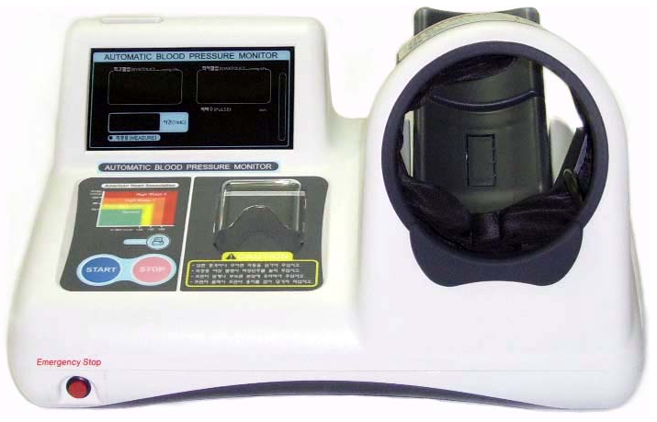

1)

6)

7)

2)

5)

3)

4)

各部位的名称及功能

1) 液晶屏幕
显示有关血压测量的所有信息及数据。

2) 开始键
测量开始键

3) 停止键
测量停止键

4) 紧急停止键
加压太高手臂感到疼痛，或者仪器出现异常反应时按此键，胶带松弛，停止测压。
5) 打印纸出口
测量血压后，屏幕中显示的有关信息打印到打印纸上，并输出的出口。

6) 敷带部
测压时，胶带自动圈起或松弛。

7) 打印键
1）打印测量的数据。如果血压仪背面板的ON/OFF开关打开时不按此键也自动打印。
2）若不在测血压时，按此键可以看到以前的测压数据。

各部位的名称及功能

② 打印机

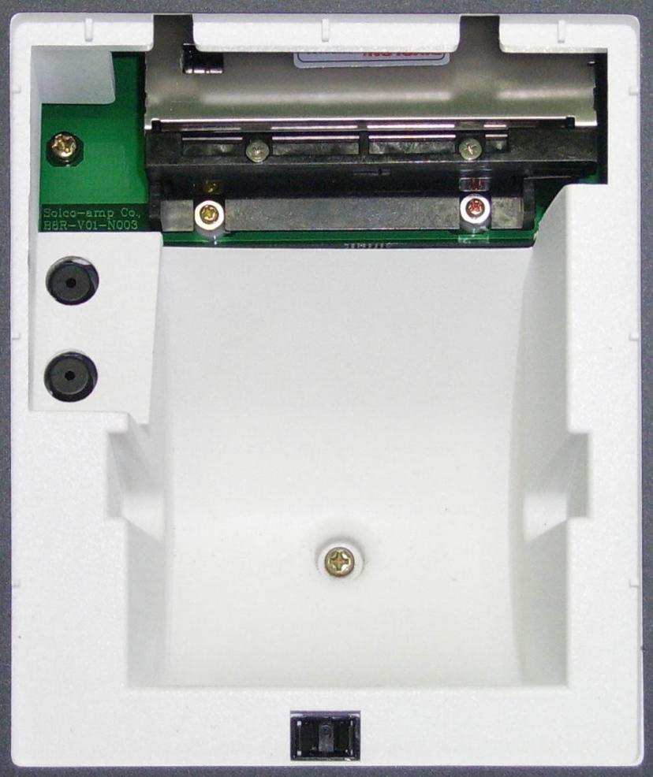
2) L/F 键
1) SET 键

1) SET键
设定日期和时间，还可以设定加压最高值。

2) L/F键
向外带出记录纸，还可以在设定日期和时间时选择数字。

各部位的名称及功能

③ 背面板

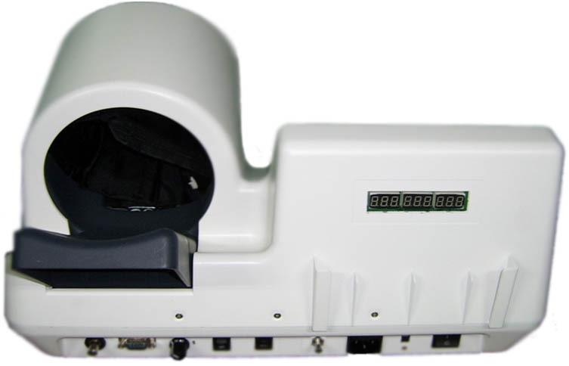
10)

9)

8)

7)

6)

5)

4)

3)

2)

1)

1) 检测阀
连接汞柱血压仪或精密压力仪，检查测量值的准确性。

2) RS232C数据线接口
连接电脑的数据线接口，测量数据传输电脑管理个人的信息。

3) 语音提示开关
开/关语音系统，也可以调节音量。

4) 打印开关
ON：测量血压后自动打印测量值。
OFF：关闭打印机。若在此时打印数据请按正面部的打印键。

各部位的名称及功能

5) 投币仪开关
使用投币仪时ON；若不使用，必须调到OFF。

6) 接地线接口

本仪器是绝缘结构，对使用者而言不存在安全隐患，但为防止使用环境引起的漏电事故，还是设置了接地线接口。使用时务必接地。

7) 电源接口
连接电源线

8) 电源电压选择开关
可以选择电源电压为 110VAC或230VAC。

9) 电源开关
设备的电源开关。

10) 背面显示器

在背面也可以看到收缩压、舒张压、心率等测量值。

各部位的名称及功能

④ 显示屏

正面显示屏

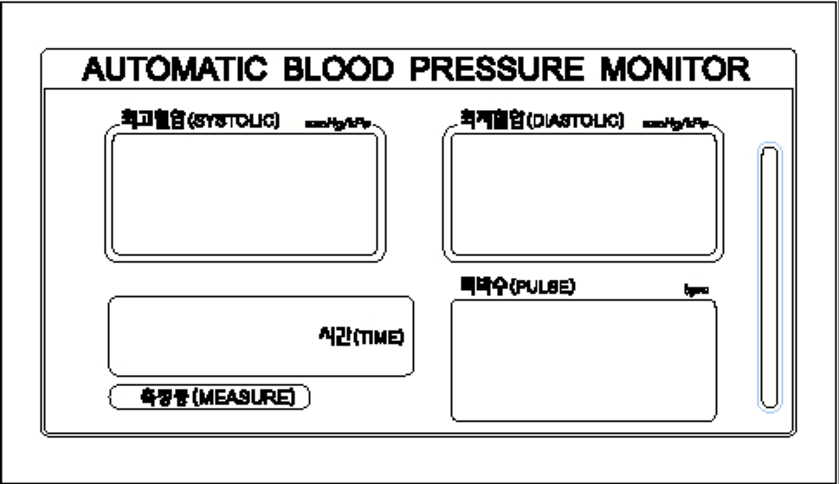
收缩压

测量中
时间
心率
舒涨压
心率感应

各部位的名称及功能

2) 配件

① 打印纸

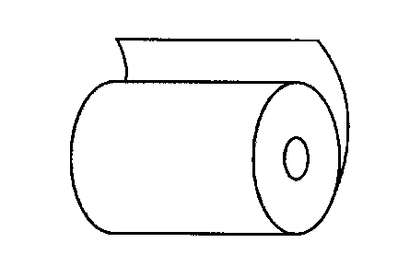 量血压后，打印测量值时必须要用到的感热型打印纸。

长 : 25M 宽 : 57.5mm

请放在阴凉干燥处保管。勿沾异物。

② 电源线
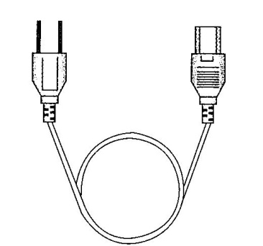

③ 232C数据线 (选项)

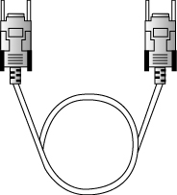连接电脑和血压仪，将血压仪里的数据传输到
电脑，还传输电脑对血压仪的控制信息。

④ 手臂托盘
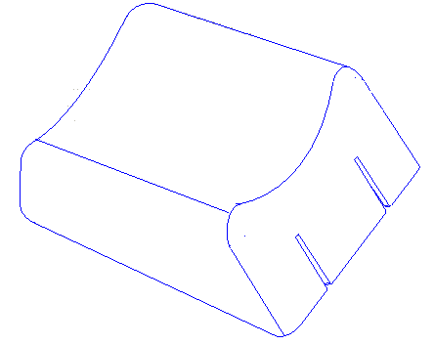

⑤ 使用指南 记录了血压测量方法及注意事项

使用方法

3. 使用方法

1) 接电源
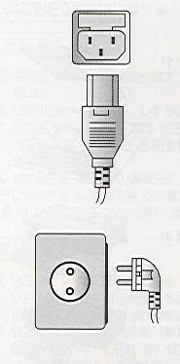

① 电源线插到血压仪上的电源接口上。

② 插头头在交流电源插座上。

注：请不要把插头插在燃气管，电话线，
水管道连接部的插座上。

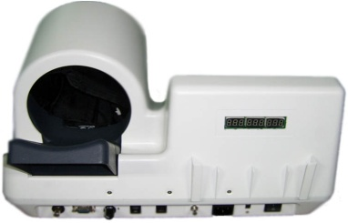

2) 换保险丝

如果机体上的插上电源后，启动血压仪后显示屏
无任何反应，首先检查一下保险丝。血压仪背面
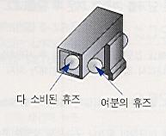的电源线接口上面，用“一”字型螺丝刀打开后，
使用中的保险丝
检查保险丝是否熔断。若保险丝熔断请您更换保
保险丝
险丝。具体方法是保险盒内有备用保险丝，请拿
掉熔断保险丝后，安上新的保险丝。

3) 安装手臂托盘

为测得更为准确的血压值，请给机体安装手臂托盘。

使用方法

4) 安装打印纸

打印纸安装从右图初始化开始。请按一下“STOP”键。
① 打开电源，再按一下打印机盖上的A处，打开打印机盖。（图1）
② 将打印机左侧的控制杆朝上翻开。(图3)
③ 将打印纸放入打印机的B部分。插入时一定注意打印纸的放置位置，请参考图3，将数据打印在打印纸的外侧。
④ 反复按L/F键，直到打印纸出到打印机的C部分。（图4）
⑤ 如果打印纸偏向一侧，请重新放入。
⑥ 打印纸出C部分之后塞卷心棒放进纸盒里。
⑦ 放下控制杆。
⑧ 打印纸的开头部分从打印机盖的内侧塞进的打印出口后向外拉出。

⑨ 合上打印机盖。

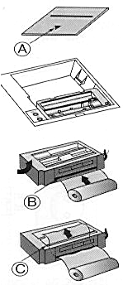

[图1]

[图2]

控制杆
●注：将控制杆朝上翻开。

[图3]

[图4]

[图5]

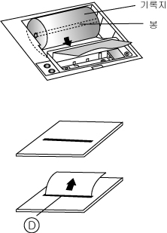

[图6]

注意：
取出打印纸的拉开打印装置之后再取出。
如果不放下启扣，则无法打印，请注意。
打印纸必须使用感热型打印纸(长25 m, 宽57.5 mm)。
打印纸不能粘上异物或折叠，请妥善保管。
打印时请勿随意拉出打印纸。
打印纸放在阴凉干爽的地方保管。

使用方法

5)启动加压值设置
▪按L/F键，可设置启动加压值为185mmHg~215mmHg~245mmHg，不需要其他设置请按STOP键退出，如要设置时间及其他，请按SET键。
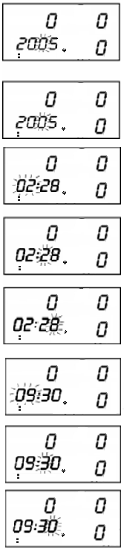

6)日期及时间设置
打开电源，进入初始化状态。初始化状态下可以设置日期及时间。
打开打印机盖，设定的顺序为“年→月→日→时→分”。
设定年度
①按打印机盖下面的SET键，年度第三位数闪亮。
②按L/F键，数据依次从０～９变化。
③出现设定的数据请按下ＳＥＴ键。年度的前两位数根据设定的数据自动变化为１９或２０。
④按ＳＥＴ键，年度的第四位数闪量。按Ｌ／Ｆ键选择数字后按下ＳＥＴ完成设定。
注：年度最多只能设定至２０８９。
设定月／日
①设定年度后自动出现设定“月／日”界面，反复按Ｌ／Ｆ键出现１～１２表示月份的数字。出现所要设定的数字请按ＳＥＴ键完成设定。
②按ＳＥＴ键，日期位数字自动闪亮。按Ｌ／Ｆ键依次出现０～３，按ＳＥＴ键选择数字完成设定。在按Ｌ／Ｆ键日期的第二位依次出现０～９，按ＳＥＴ键选择数字完成设定。
设定时间
①设定完成，自动出现设定“时间”界面。按Ｌ／Ｆ键选择１～１２，按ＳＥＴ完成设定。这时请确认ＡＭ或ＰＭ。
②设置时钟后，自动闪烁“分钟”。第一位数按Ｌ／Ｆ选择０～５数字，按ＳＥＴ完成设定。第二位数按Ｌ／Ｆ键选择０～９数字，按ＳＥＴ完成设定。

<注意>
设置时按ＳＴＯＰ键只储存设定的数据。关上电源后时间日期可以维持６０天左右，长时间（超过６０天）不使用设定的时间可能会变化。

使用方法

7) 显示使用次数
135 789 789

时间设置结束后，出现使用次数。右边的数据表示已经测量了135789次。

8) 查看记录

可以查询最近测量的5组数据（最高值、最低值、脉搏数、心律不齐）。
关闭电源不会影响存储结果。
开始新的测量，最老的测量值自动删除，存储新的测量值。

查看菜单
① 非测量状态下按打印键，显示最近的测量值。
② 每次按打印键，最多显示5组以前的测量值。
③ 若要打印数据请按打印机盖下方的L/F键。

测量注意事项

4. 测量注意事项

• 测量前必须调节椅子的高度，使心脏和测量部位处于同一高度。

• 测量前保持同一个姿势5分钟，完全放松后再测量。

• 测量时不要说话或动身体。

• 请脱掉厚外套。

•不要站立或翘起腿。

• 请将上臂完全放入缚带里。

• 测量前不要运动、吃东西、吸烟、受凉。

• 停止测量或手臂感到疼痛时按STOP键或异常停止键（EMERGENCY STOP）

• 不要卷起袖管至手臂测量部位。

• 请勿将身体的其他部位伸入到敷带里。

• 请不要在无打印机盖的状态下测量。

测量方法

5. 测量方法

① 打开电源
② 右手臂放入敷带。手掌朝上，放在托盘上，调节椅子的高度使测量部位跟心脏的高度保持一致。
③ 按START键，语音提示：“测量开始”、“请不要讲话或动身体”，胶带自动加大压力，开始测压。

④ 开始后“测量中(MEASURE)” 指示灯闪亮，自动测血压。

⑤ 测血压完了之后，自动排气，敷带恢复原状，血压值和心率等显示在屏幕上，语音提示“测量结束了，您的血压值是_________到__________ 。”

⑥ 请收回手臂。

⑦ 背面板的打印开关开启时，自动打印测量结果；关闭时有语音提示（语音提示开关ON时）：“打印测量结果，请按打印键”，如要打印请按PRINT。

⑧ 打印纸出来后请撕开测量结果，

⑨ 语音提示“感谢使用”。

数据内容

6. 数据内容

• 收缩压 (SYSTOLIC)
2007年04月10日 P.M. 01 : 33
收缩压 ····· 128mmHg • 舒张压(DIASTOLIC)
舒张压 ····· 062mmHg
平均压 ····· 084mmHg • 平均压(MEAN)
心率数 ····· 082/ min
• 心率数(PULSE/min)

*世界卫生组织(WHO) 血压分类图*

重度高血压
轻度高血压
高血压前期
正常
舒张压
收缩压
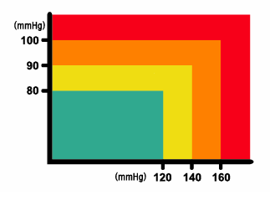

问题及解决方法

7.问题及解决方法

1) 画面

故障 | 原因 | 解决方法
EE2 | 脉搏太弱无法测量 | 放松身心重新测压。  脱下厚重的上衣。  脉搏难以用听诊器辨别时，血压无法测量。
EE3 | 脉搏不规律。 | 放松之后再测压。
EE4 | 测压时动了身体。 | 再次测压，请勿讲话或动身体。

2) 语音提示

语音提示 | 原因
“重新测量，请不要说话和乱动” | 测压过程中，动了身体，发出该语音提示，并自动重新测压。但是连续发生两次时，自动停止。
“请放打印纸” | 没有打印纸（打印纸侧面出现红线时，请更换打印纸）。
“按键错误” | 按下错误的键。
“请检查胶带” | 不放手臂按START键，或者敷带及内部输气管漏气。（A/S）

问题及解决方法

3) 紧急措施

问题 | 解决方法
液晶屏幕无显示 检查电源插座； | 检查保险丝；（更换保险丝请参照2-1页）
充气加压失灵 | 充气加压失灵 检查血压仪（CAL段子）的连接管。
检查胶带和胶带护罩之间是否有异物。 | 语音提示失灵 背面板的语音提示开关是否开启。
打印机  a．打印不出数据  b．打印纸不出来  c．自动打印失灵 | 检查打印纸的感热面是否放得正确。  检查左测的启扣放下来了没有。  检查是否使用了指定的打印纸。  翻开打印机盖，检查是否被卡住。  背面板的打印机开关是否开启。
胶带不自动松弛。 | 按下正面板的异常停止开关（EMERGENCY STOP）。
感觉测量值不太准确 | 检查胶带和胶带护罩之间是否有异物。
按键时只发出“哔——”响音，机体不做出任何反应。 | 检查血压仪的设定位置是否符合周边环境（温度18℃～23℃，湿度60%以下）

若遇到其他异常， 请跟本公司的产品维修中心或销售代理点联系。

技术指标

8. 技术指标

型号 | BP705
测量方法 | 示波法
排气方法 | 微电脑自动控制
压力测量 | 半导体传感器
显示方法 | LCD或FND (7-Segment)
测量范围 | 血压：30~280mmHg  脉搏：30~200回/分
最小测量单位 | 1mmHg
精密度 | 血压：±2 mmHg  脉搏：±3%
袖带驱动方法 | 微电脑控制驱动
加压时间 | 约10秒钟
测量时间 | 约30秒钟
打印方式 | 高速敏热打印
电源 | AC110V/230V
频率 | 50/60 Hz
通讯功能 | 可接于电脑（选择RS232C通讯电缆）
异常停止功能 | 微电脑控制
语音提示功能 | 测血压时提供语音导向。  测后提供血压值以及故障提示。
功率 | 50VA
工作环境要求 | 温度+10℃～+40℃，湿度85%以下
保管环境要求 | 温度-5℃～+50℃，湿度85%以下
体积尺寸 | 453 (W)×340(D)×306(H)
重量 | 约 8.6kg
附带品 | 电源线1个、打印纸、手臂托盘、使用说明书、操作指南
其他选配件 | 顾客管理程序、通讯电缆、自动切割打印机、保护罩

服务内容

9. 服务内容

保修期间，正常使用过程中发生故障或发现制造上存在瑕疵，请联系本公司售后服务中心，提供无偿服务。

但是以下情况不属于无偿服务的范围。
①超过质量保证期限（1年）。
②使用不当引起的故障。
③故意拆开或损坏机体。
④无保修卡
⑤由环境不适引起的故障。
⑥非本公司维修中心维修员修理或改造引起的故障。

保修书丢失不补，请妥善保管。

维修时，请务必出示保修卡。

※为了提高产品的质量，有时会更换某些零部件和改进某些功能。

